臺中市南區區公所辦理100年度性別主流宣導相片
訓練  班別 | 性別主流化專題講座
辦理時間 | 100年9月29日 | 辦理  地點 |  | 南區區公所4樓 | 參加人數 | 90
活動概述：
南區區公所為謹訂於100年9月29日舉辦『性別主流化專題講座』演講，邀請黃瑞汝老師主講，與會人員除該所人員以外，尚邀請本所志工服務隊隊員參訓，共計90人次參訓，黃老師演講精彩、內容豐富、並在會上分享這幾年來接觸性別議題的將驗，讓與會人員受益良多，反應熱絡。
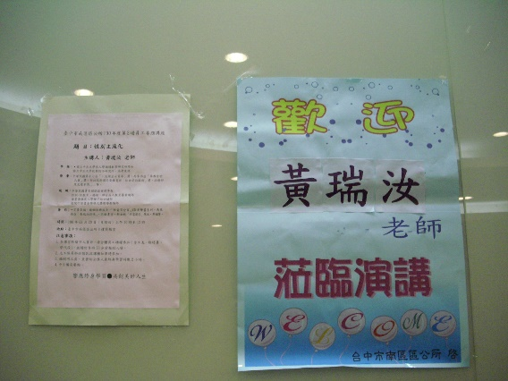 |  |  | 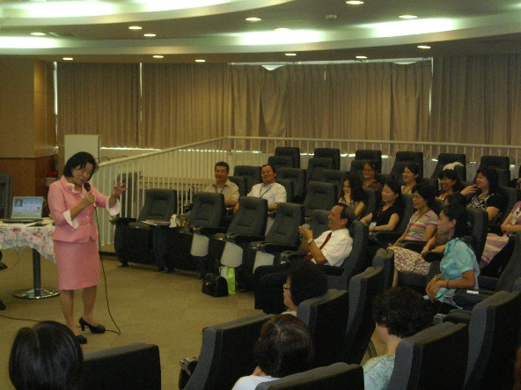
內容：性別主流化課程海報 |  |  | 內容：性別主流化課程
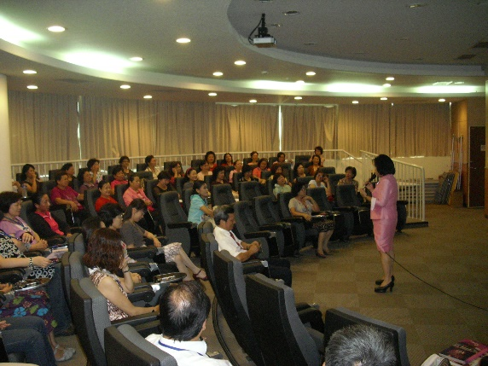 |  |  | 

